北京理工大学第七届结构设计竞赛细则

一、竞赛简介
结构设计竞赛旨在通过对所学力学知识的综合应用和团队的共同协作过程，理论联系实践，突出创新精神，健全面向未来的教学体系，培养当代工程师的基本素质。希望经过我们的共同努力，提高学生的科学素养、科研技能水平，促进我校学生学术活动的开展，增强学生间科技交流，从而进一步提高本科生培养和教学质量。
二、题目
承受冲击载荷的防护结构模型设计与制作
三、作品要求
首先声明：本次竞赛着重于想象力和创造力的发挥，重在设计和动手能力，而非手工制作比赛，因此要求：
1．作品应力求有创造性，贴近实际、结构合理、制作精巧。
2．每个参赛队仅能提交一份作品，且应保证作品完整。
3．完整的作品包括以下部分：
（1）结构设计方案和计算书：包括结构选型、计算简图、荷载分析、内力分析、承载能力估算；结构图若干，包括主要构件、结点详图及材料表（耗材规格、数量，及总质量）。
（2）防护结构模型(实物)：要求模型制作符合设计制作要求并与计算书一致。如修改模型，要求同时修改计算书。
作品由各参赛队命名．防护结构模型名称须健康向上，突出特点。
四、制作材料和工具
组委会将提供以下材料，用于制作模型。
竹材：
表1 竹材规格及数量
竹材规格 | 竹材名称 | 数量（张）
1250×430×0.50mm | 本色侧压双层复压竹皮 | 1
1250×430×0.35mm | 本色侧压双层复压竹皮 | 1
1250×430×0.20mm | 本色侧压单层复压竹皮 | 1
注：竹材力学性能参考值：弹性模量1.0×10⁴MPa，抗拉强度60MPa。
粘着剂：鲨鱼502胶水
工具（自备）：砂纸、切割刀、直尺、三角尺、量角器、铅笔、橡皮擦等。
模型制作所用材料仅限于组委会所提供的材料。允许对所给材料进行切割、加工、组合。如模型中采用任何非组委会提供的材料，一经查实，将取消参赛资格。
五、结构模型
本次比赛旨在设计并制作一个缩小版的防护结构，如图1所示（示意图，可采用其它结构形式）。该模型要求以尽可能轻的重量来经受两项加载试验，同时应力求美观。
该结构外轮廓尺寸不小于290mm×290mm×290mm，内部空间尺寸不小于200mm×200mm×250mm（高度250mm），要求一个200mm×200mm×250mm（高度250mm）的长方体能从已完成的模型的某一个侧面沿水平方向放进去。防护网平面尺寸280mm×280mm至300mm×300mm之间，在竖直面内可以有不大于50mm的垂度。所有结构的组成部分必须由组委会提供的竹皮制成。该模型必须遵循所提供的尺寸，否则取消比赛资格。
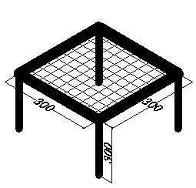
图1 防护结构示意图

六、模型的加载
模型加载前需放置在由组委会提供的水平放置的加载台的方框内，方框的尺寸为300mm×300mm，如图2.所示。
所有模型将经过两道加载试验，其顺序为：小球竖向冲击试验和大球竖向冲击试验。每个小组需在组委会的指导和协助下进行荷载试验。只有那些成功通过小球竖向冲击试验的模型，才能继续进行大球竖向冲击加载试验。

300
300
方框
A
A

300
15
A-A
图2.加载台平面图和侧视图
6.1小球竖向冲击试验
这是第一项加载试验程序，在此次试验中（如图3），4×4个直径30mm的钢球从防护网平面以上250mm（预赛，决赛300mm）高度处自由落体，砸到防护网中央。本次加载主要测试防护网的网眼大小，要求钢球不得坠地，钢球坠地则该项试验失败。
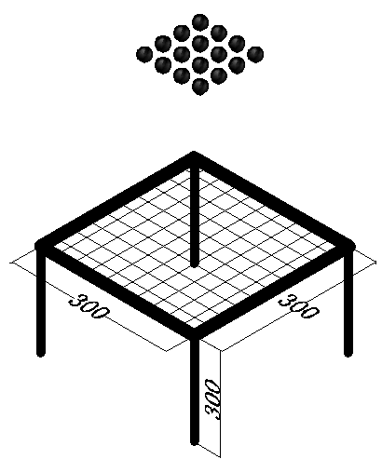
图3 小球竖向冲击试验
6.2大球竖向冲击试验
这是第二项加载试验程序（如图4）。加载之前，将6.1试验中小球从防护网上清除。然后，1个直径100mm的钢球从防护网平面以上250mm（预赛，决赛300mm）高度处自由落体，砸到防护网中央。本次加载主要测试防护网的抗冲击性能，要求钢球不得坠地，且防护网的最低点垂度不得超过50mm。如钢球坠地或者防护网垂度超过50mm，则该项试验失败。
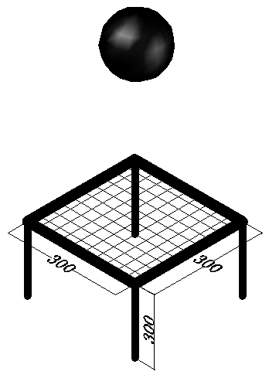
图4 大球竖向冲击试验
七、比赛过程
a) 模型加载试验分两阶段进行，即：
预赛——冲击高度h=250mm，凡顺利通过小球和大球冲击加载者，依据模型自重，从轻至重排列名次。取预赛前20组进入决赛。
决赛——冲击高度h=300mm，顺利通过小球和大球冲击加载者，依据模型自重，从轻至重排列名次，确定最终获奖名单。
b) 加载步骤
(1) 电子秤称定模型自重；
(2) 选手在工作人员的协助下，将模型放置到加载台上；
(3) 选手在工作人员的协助下，自行小球冲击加载；
(4) 选手在工作人员的协助下，自行大球冲击加载。
c) 失效条件
凡出现下列情况之一者，即属模型失效：
(1) 模型不能满足设计要求；
(2) 模型无法按照设计要求正确安装就位；
(3) 模型无法实施加载；
(4) 模型在加载过程中钢球坠地；
(5) 模型在加载过程中防护网的最低点垂度超过50mm；
(6) 评审组认为失效的其它情况。
八、注意事项
1． 安装、加载前做好一切准备工作，并注意模型的保护。不要因为非比赛因素引起结构的损坏。
2． 仪器和设备不可避免的有一定的制作误差，请选手谅解并在制作中考虑。
九、奖项设置和评奖办法
1．模型承载力优胜奖：所有符合设计制作要求的模型均可参加预赛。预赛冲击高度h=250mm。取预赛前20组进入决赛。决赛冲击高度h=300mm。通过决赛的模型按自重由轻到重排序，依照决赛成绩经评审组审定，评出：
1) 模型承载力优胜特等奖： 1组
2) 模型承载力优胜一等奖： 1组
3) 模型承载力优胜二等奖： 2组
4) 模型承载力优胜三等奖： 3组
评奖以决赛模型质量为准。
2．最佳结构分析奖：进入决赛并获得上述优胜奖的各参赛队有资格参加最佳结构分析奖的答辩。本奖项用于奖励分析、设计的综合实力较强且其设计意图在设计作品中得以充分实现的优秀参赛队。评审过程包括自述发言和回答提问两部分。评审组将针对结构选型、材料性能、结构分析、节点与支座设计、制作工艺等对参赛队进行综合提问，进而评选出最佳结构分析奖一名，与特等奖齐名。
3．最佳造型奖：评审组将在通过预赛的各组模型中依照造型的新颖，美观评出最佳造型奖一名。
4．最佳制作奖：评审组将在通过预赛的各组模型中依照制作的细致、精巧评出最佳制作奖一名。
5．功败垂成奖：奖励在决赛中功亏一篑，预赛中相对成绩最好的组。
注：以上奖项可以兼得，可以空缺。
十、参赛与报名
1．组队
参赛对象为我校在校本科生，研究生。要求必须由三人组队参赛，每人只允许参加一个参赛队，各队独立设计、制作。
2．报名
各参赛队必须在规定时间内向组委会网上报名（网址见报名通知）， 经资格审查合格进行备案后，即可参赛。报名截止日期4月15日。
3．讲座
《承受冲击载荷的防护结构模型设计、计算与制作》4月12日（周六），具体时间、地点请关注网上通知。
4．参赛资格
参赛选手，首先需确定设计方案，并根据竞赛要求编写结构设计计算书。在规定的时间4月21日、地点（另行通知）上交组委会。经组委会审议，设计方案与结构设计计算书合格者，获得参赛资格；不合格者，取消参赛资格。4月25日在网上公布获得参赛资格人员名单。
5. 领取材料
4月28日，获得参赛资格的选手在规定的地点和时间内（另行通知）领取材料。
- 比赛时间：
预赛：5月17日 （周六）
决赛：5月26日（周一）
具体时间、地点请关注网上通知。
7. 技术指导咨询: 良乡校区：理学楼A- 107.
联系人: 廖老师 2267816762@qq.com，结构设计竞赛qq群号：301371347
汪老师 sylx@bit.edu.cn

十二、版权
1．本次比赛题目版权属于大赛组委会，未经许可，不得转让用于其他商业比赛。
2．大赛组委会拥有对各参赛队提交的竞赛方案、模型及相关材料进行出版或转让出版的权利。

十三、附则
1．此件报北京理工大学有关领导审批。
2．此件送发各评委老师、参赛组及其他相关人员。
3．次活动由北京理工大学宇航学院主办，技术指导基础力学教学实验中心与基础力学课程组。
备注：计划中与竞赛相关的时间、地点供大家参考，难免会根据具体情况临时变更。请各参赛队随时关注网上通知，并请相互转告，竞赛组委会主要通过网上与各参赛队及时进行信息沟通与交流。

北京理工大学第七届结构设计竞赛组委会
2014年3月

